اليوم : ........ التاريخ : / 8 / 1444ه
المادة : لغتي الصف : السادس الابتدائي
الزمن : ساعتان

المملكة العربية السعودية
وزارة التعليم
الإدارة العامة للتعليم بمنقطة ..............
المدرسة : .................

الاختبار النهائي الفصل الدراسي الثاني الدور الأول للعام 1444هـ

نموذج إجابة

السؤال | الدرجة المقررة | الدرجة المستحقة  رقما كتابة |  | المصحح /ة | المراجع/ة | المدقق /ة
الأول | 12
الثاني | 12
الثالث | 12
الرابع | 4
المجموع | 40
السؤال الأول : أ / فهم المقرؤ ( نقرأ النص التالي قراءة فهم ثم نجيب عن المطلوب )
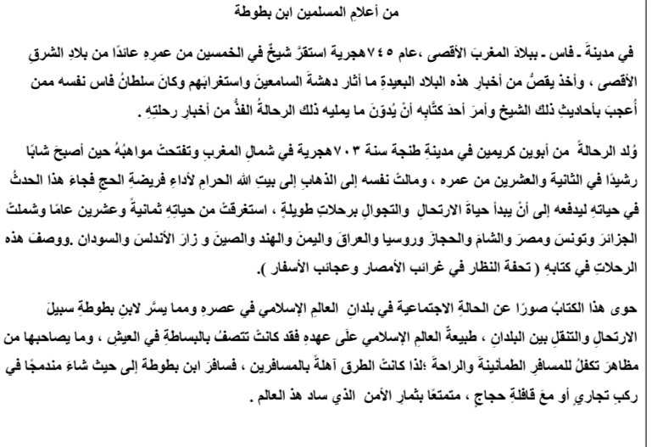

- ما عنوان الكتاب الذي وصفه فيها ابن بطوطة رحلاته ؟
تحفة النظار في غرائب الأمصار وعجائب الأسفار1
- نكمل الفراغات التالية من النص :
- سافر ابن بطوطة إلى حيث شاء مندمجا في .ركب تجاري1 أو قافلة حجاج 1

تابع

- تختار الإجابة الصحيحة بوضع دائرة حولها :
- ولد ابن بطوطة في مدينة | مكة | طنجة 1 | حمص | بغداد
- استغرقت رحلاته | ثمانية وعشرين عاما1 | ثمانية وعشرين يوما | ثمانية وعشرين شهرا | تسعة وعشرين عاما
-(كانت طبيعة العالم الإسلامي تتصف بالبساطة في العيش وتكفل للمسافر الراحة ) كان ذلك سببا في... | خوف ابن بطوطة من الرحلات | تنقل ابن بطوطة بيسر بين البلدان1 | صعوبة التنقل بين البلدان | توقف ابن بطوطة عن التنقل
-مرادف كلمة دهشة | معرفة | علم | تعود | تعجب1
- ضد كلمة البعيدة | ممتدة | المتباعدة | القريبة 1 | طويلة

ب/ نضع علامة صح أو خطأ أمام العبارات التالية :
-الصدق الصدق فإنه منجاة ! أسلوب تحذير 1 | ×
-إياك والكذب! أسلوب تحذير 1
-حث المخاطب على أمر محبوب ليفعله أسلوب إغراء 1
-تنبيه المخاطب من أمر مكروه ليتجنبه أسلوب تحذير 1

ـــــــــــــــــــــــــــــــــــــــــــــــــــــــــــــ
السؤال الثاني : أ / 1- نحول كل الفعل لاسم آلة ثم نبين الوزن نصف درجة لكل إجابة صحيحة
الفعل | اسم الآلة | الوزن
طحن | مطحنة | مفعلة
نشر | منشار | مفعال

- حول الفعل في الجمل التالية حسب المطلوب بين القوسين
- النادي يلتقي فيه الطلاب ملتقى ( اسم مكان)1

- في الفجر تهبط طائرة الحجاج مهبط..( اسم زمان )1

تابع

-تشجع المعلمة طالباتها على ...... | القراءة 1 | القرأة | القرءاة | القراة
-الملك عبدالعزيز رحمه الله ......عظيم | قاءد | قائد1 | قاأد | قايد
يستخرج .........من البحار | اللؤلو | اللولو | اللؤلؤ1 | اللولؤ
-........ المهندس في عمله | بدأ1 | بدأا | بدء | بدءا
ب / نختار الإجابة الصحيحة بوضع دائرة حولها :

ج/ نصل حروف الكلمة التالية ونرسمها بشكل صحيح
كَ ءْ س | كأس1
ش ا طِ ء | شاطئ1

د/ نصوب الخطأ المكتوب بين القوسين في كل جملة من الجملة التالية
1- كرم المدير ( فتاً ) لتفوقه الصواب ...فتًى....1
2-دعت الأم لأبنائها ( دعاءاً) صادقا الصواب دعاءً1
ــــــــــــــــــــــــــــــــــــــــــــــــــــــــــــــــــــــــــــــــــــــــــــــــــــــــــــــــــــــــــــــــــــــــــــــــــــــــــــــــــــــــــــــــــــــــــــــــــــــــــــ
السؤال الثالث : أ / نختار الإجابة الصحيحة فيما يلي :
-إن الصديقَين ..... | قارئان1 | قارئين | قارئاً | قارئات
-ليت .........مدركون أهمية العمل | العاملون | العاملين1 | العاملُ | العاملاتُ
-من الحروف الناسخة | صار | ثم | على | لعل1
-التلميذ مجد ( عند دخول إن على الجملة السابقة تصبح ) | إن التلميذُ مجداً | إن التلميذَ مجدٌ1 | إن التلميذِ مجدٌ | إن التلميذَ مجداً

تابع
ب/ نحدد الحرف الناسخ واسمه وخبره وعلامة إعرابهما في كل جملة مما يلي نصف درجة لكل إجابة صحيحة
الجملة | الحرف الناسخ | اسمه | علامة إعرابه | خبره | علامة إعرابه
-كأن الورقتين جناحان | كأن | الورقتين | الياء | جناحان | الألف
-إن القراءة مفيدة | إن | القراءة | الفتحة | مفيدة | الضمة

ج /نكمل إعراب الجملة التالية : نصف درجة لكل إجابة صحيحة
الكلمة | إعرابها
كأن | حرف .ناسخ
المكتبات | .اسم.كأن منصوب وعلامة نصبه ..الكسرة. لأنه ...جمع مؤنث سالم
مزدحمة | خبر كأن .مرفوع..وعلامة رفعه .الضمة

السؤال الرابع
*نكتب العبارة بخط النسخ مع مراعاة قواعد الكتابة الصحيحة 4 درجات ربع درجة لكل حرف
القراءة مفتاح العقول

ـــــــــــــــــــــــــــــــــــــــــــــــــــــــــــــــــــــــــــــــــــــــــــــــــــــــــــــــــــــــــــــــــــــــــــــــــــــــــــــــــــــــــــــــــــــــــــــــــــــــــــــــــــــــــــــــــــــــــــــــــــــــــــــــــــــــــــ
انتهت الأسئلة
تمنياتي لك بالتوفيق
إعداد المعلمة / نورة الأحمري

